НП «ЦСПР» объявляет набор в секцию олимпийского ТХЭКВОНДО
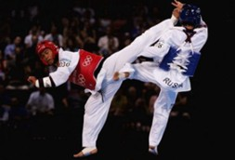
Московская Федерация Тхэквондо
Центр спортивно-патриотического развития
поздравляют всех учащихся с новым учебным годом, желает хороших знаний в новом учебном году и
Объявляет набор в группы олимпийского вида спорта ТХЭКВОНДО
Занятия по
вторникам, четвергам, субботам
с 16 00 - младшая группа, с 17 00 – старшая группа.
(по субботам младшая группа с 10 00, старшая с 11 00)
Наши контакты: моб.(926) 111-13-06
адрес:Бусиновская Горка 7 корп.2 школа 1125
в программу занятий входит:
общая и специальная физподготовка, развитие гибкости, силы, выносливости, основы акробатики, навыки правильного падения, освоение базовой техники единоборств, а также формируется спортивная и показательная команды для участия в турнирах и показательных выступлениях различного уровня.
В процессе подготовки ученики сдают квалификационные экзамены , участвуют в соревнованиях, выезжают в летние и зимние спортивные лагеря.
www.np-cspr.ru

